Specificatii Proiect Vinyl_Mag

Specificatii functionale

Proiectul urmărește realizarea unei baze de date a unui magazin care se ocupă cu vînzarea discurilor de vinyl, a cd-urilor si a casetelor audio.
Datele care sunt folosite oferă informații legate de:
- Stocul disponibil
- Albume, artiști, genuri muzicale, format muzical
- Furnizori
- Clienți
- Comenzi
Inserarea datelor s-a realizat manual folosind comanda Insert.
Au fost create 7 tabele cu legaturi intre ele pentru a putea genera rapoarte si interogari utile.

Specificatii tehnice

  - Tabele si inserarea datelor

- Artisti
1. Id_artist – cheie primara, legatura cu tabelul Albume
2. Nume_artist

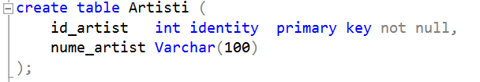
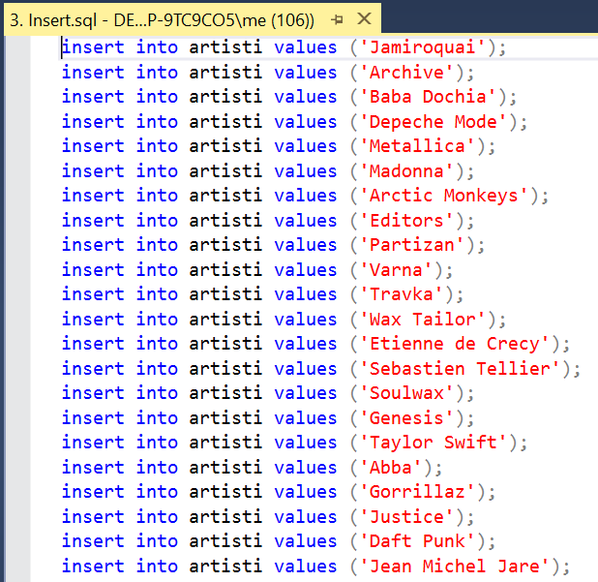
- Genuri
1. Id_gen – cheie primara, legatura cu tabelul Albume
2. Nume_gen
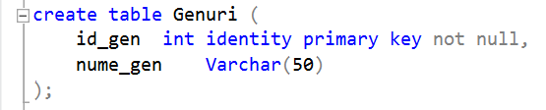
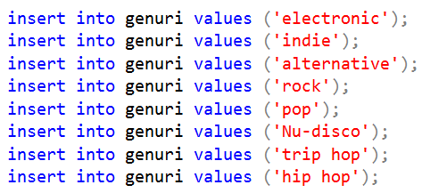

- Tip_format
1. Id_tip – cheie primara, legatura cu tabelul Albume
2. Nume_tip

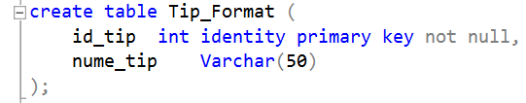
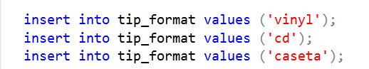

- Furnizor
1. Id_frunizor – cheie primara, legatura cu tabelul Albume
2. Furnizor
3. Strada
4. Nr
5. Localitate
6. Judet
7. Email
8. Telefon
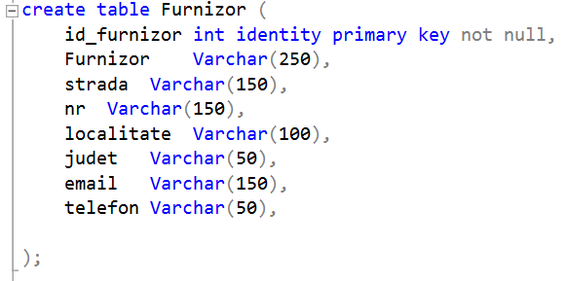

- Albume
    - Id_album – cheie primara
    - Id_artist – legatura cu tabelul artisti
    - Id_gen – legatura cu tabelul genuri
    - Id_furnizor – legatura cu tabelul furnizori
    - Id_tip – legatura cu tabelul tip format
    - Titlu
    - Data_aparitiei
    - In_stoc
    - Cantitate_stoc
    - Pret
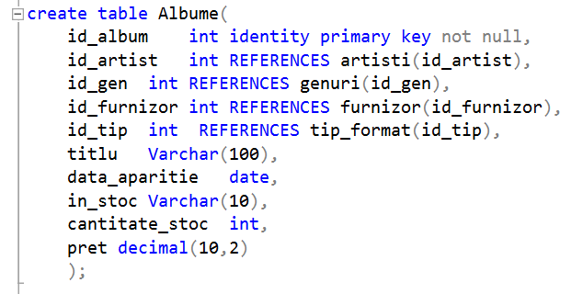
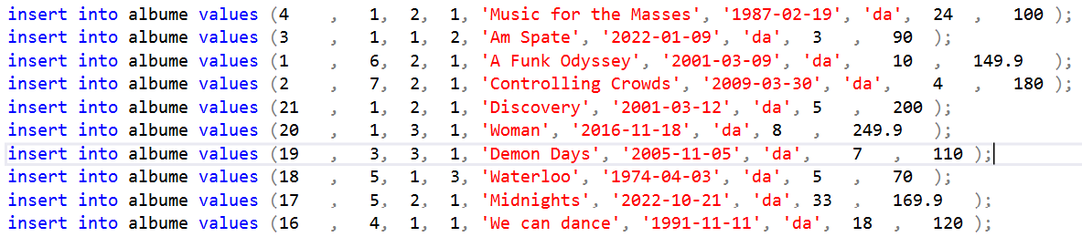

- Clienti
1. Id_client – cheie primara, legatura cu tabelul Detalii_comenzi
2. Nume
3. Prenume
4. Strada
5. Nr.
6. Ap.
7. Localitate
8. Judet
9. Email
10.Telefon
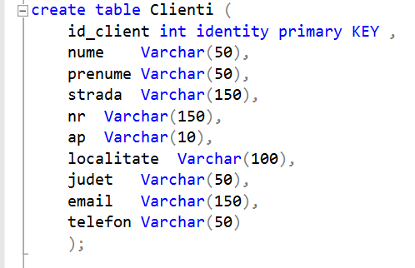

7. Detalii_comenzi
1. Id_detalii – cheie primara
2. Id_comanda
3. Id_album – legatura cu tabelul Albume
4. Id_client – legatura cu tabelul Clienti
5. Data_comanda
6. Cantitate
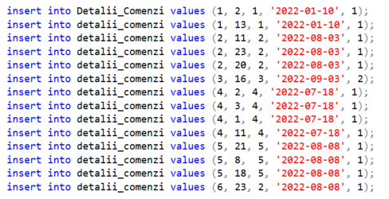
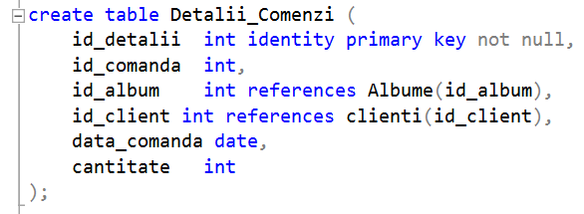

  - Relatii intre tabele
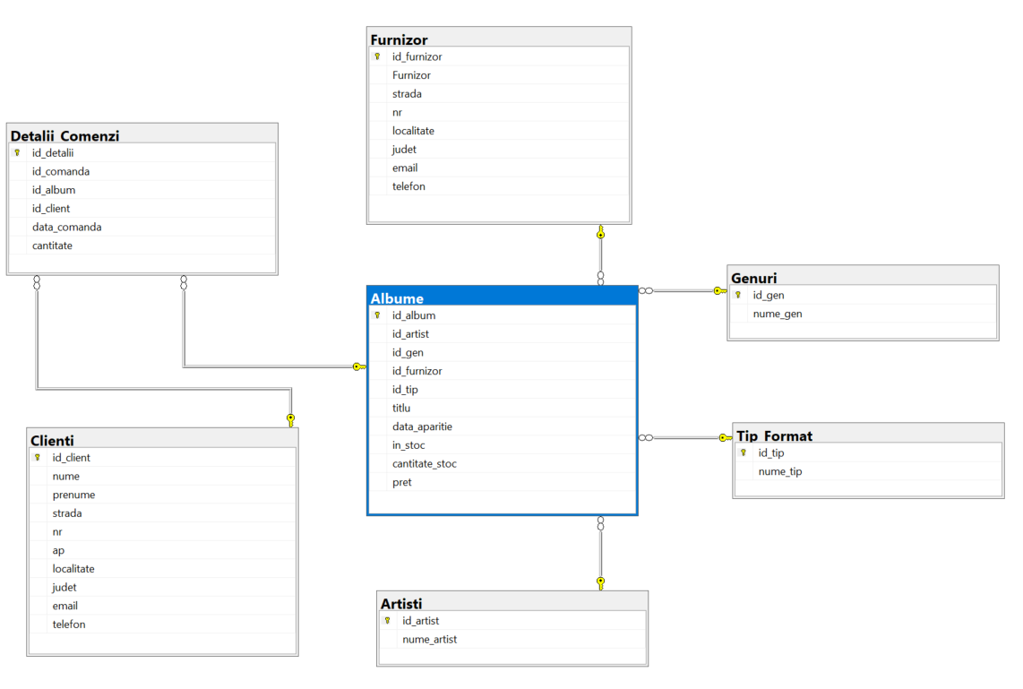

  - Interogari

Pentru interogarea bazei de date s-a incercat folosirea celor mai uzuale functii: CONCAT, COUNT, SUM, MONTH.
De asemenea a fost ilustrata utilizarea subquery-urilor, clauza WITH, clauza SELECT TOP.
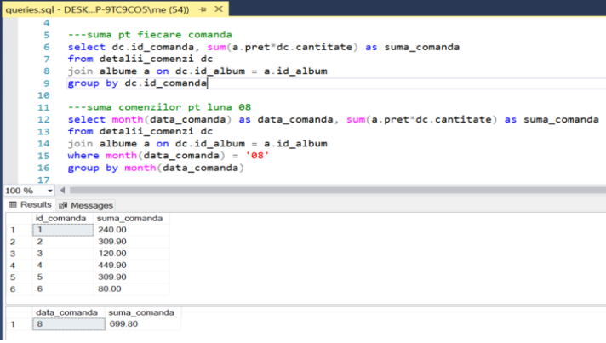

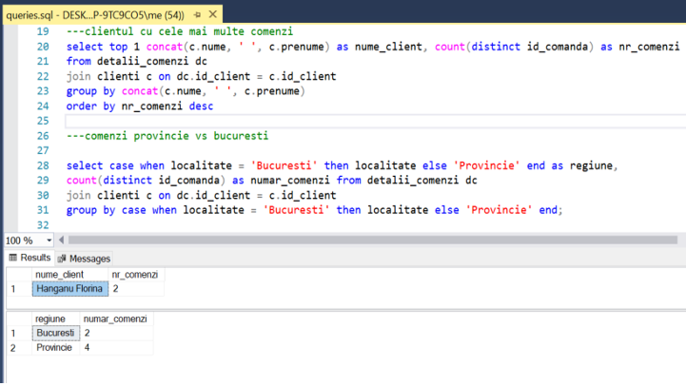

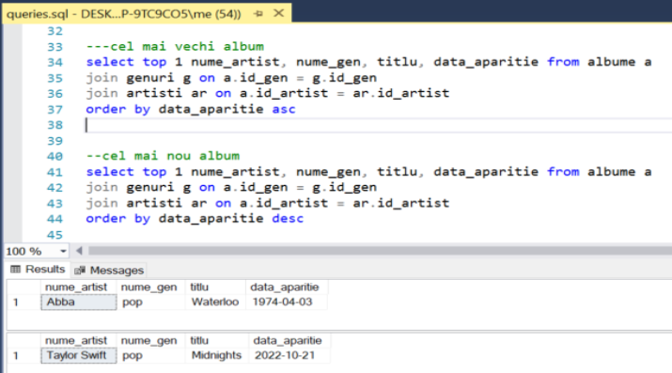

  - Procedura stocata

Scopul acestei proceduri este de a calcula pretul de transport pentru fiecare comanda.
Comenzile peste 200 de lei beneficiaza de transport gratuit iar pentru comenzile sub 200 de lei se percepe o taxa de 16 lei.
Procedura are ca parametru de intrare @Id_comanda. Se foloseste clauza WITH si CASE WHEN pentru a calcula cit mai usor.

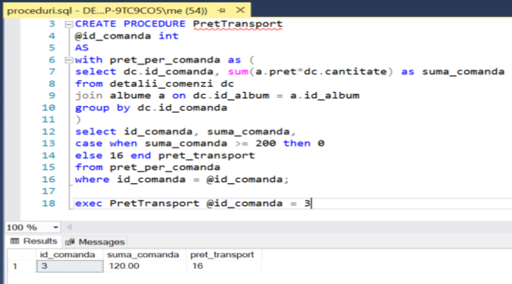
  - Functia

Functia creata calculeaza totalul pentru fiecare comanda, totalul fiind compus din pretul total al albumelor comandate la care se adauga contravaloarea transportului.
Functia are ca parametru de intrare @id si returneaza valorile intr-un tabel.

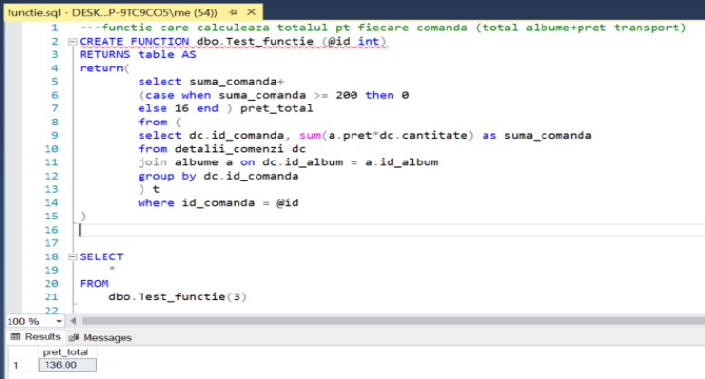

  - View

View-ul creat contine informatii din tabelele detalii_clienti, albume si clienti si afiseaza toate datele financiare necesare generarii unei facturi: data, nume client, pret albume, cost transport si cost total.
S-au folosit functii precum CONCAT, SUM si clauza CASE WHEN.

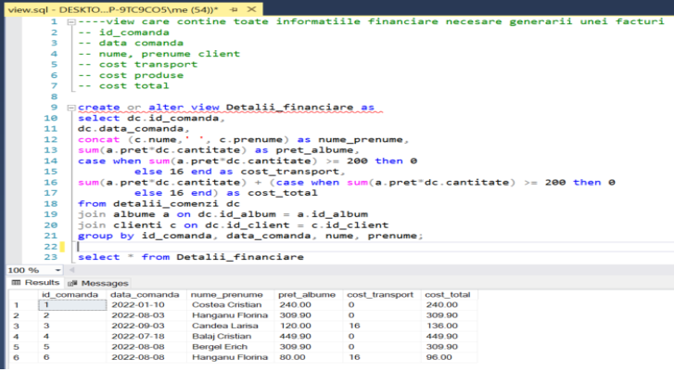

  - Trigger

Trigger-ul a fost creat asupra tabelei detalii_comenzi si nu permite inserarea unor comenzi ce contin albume care nu sunt pe stoc sau a caror stoc este mai mic decit comanda. Pentru aceasta se interogheaza tabela albume. In caz ca inserarea datelor nu poate fi realizata din motivele enumerate, trigger-ul returneaza eroarea.

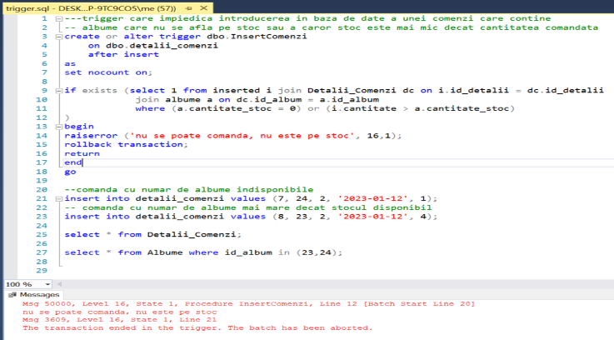

  - Job

Jobul creat contine doi pasi si are ca scop crearea unui back-up zilnic a tabelei detalii_comenzi.
Primul pas sterge din baza de date tabela de back_up daca exista, iar pasul doi recreaza tabela. In plus pe linga datele existente in detalii_comenzi, detalii_comenzi_backup contine si coloana modified_date care este populata cu getdate() de la momentul rularii jobului.
Jobul este programat sa ruleze zilnic.
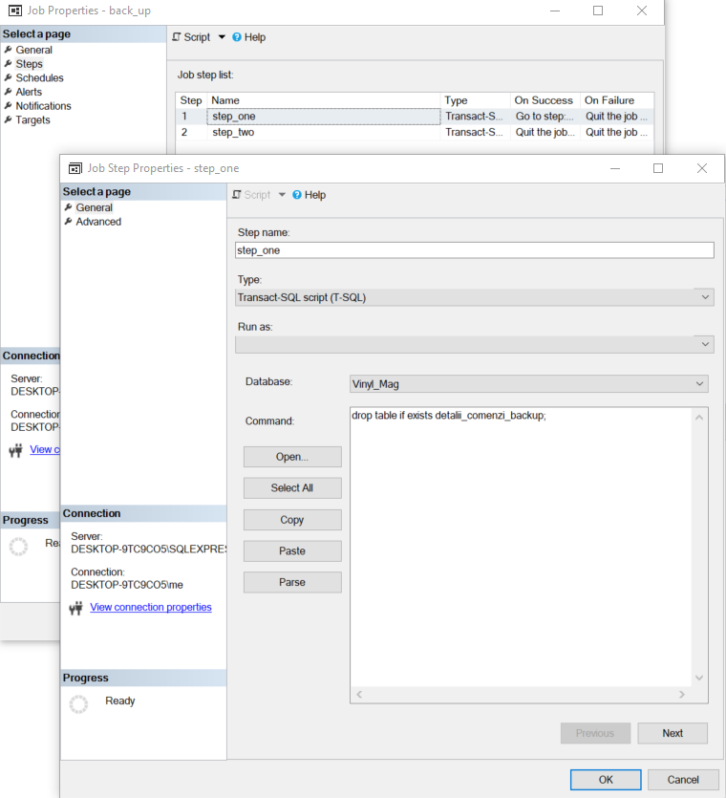

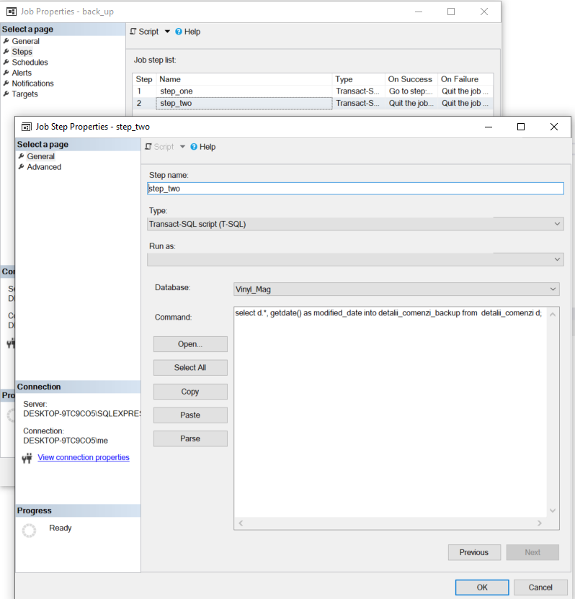

Concluzii

Baza de date creată oferă informații relevante despre vânzări, cumpărători, stocuri. Prin diverse interogări se pot afla toate informațiile generării unor facturi sau rapoarte de activitate. Am identificat următoarele îmbunătățiri posibile:
- Adăugarea coloanelor modified_date și modified_by_user pentru a identifica cine și când a efectuat ultima dată modificări;
- Job-ul creat face o copie zilnică a celui mai important tabel, ceea ce pentru tabele de dimensiuni mari ar putea afecta performanța. Am putea modifica acest job astfel încât doar ultimele modificări (incremental) să fie inserate în tabelul de back-up;
- Datele personale care identifică clienții ar putea fi protejate/criptate.

Bibliografie

- https://www.mssqltips.com/sqlservertip/6269/sql-server-database-diagram-tool-in-management-studio/
- https://www.w3schools.com/sql/sql_create_table.asp
- https://www.w3schools.com/sql/sql_insert.asp
- https://learn.microsoft.com/en-us/sql/t-sql/functions/concat-transact-sql?view=sql-server-ver16
- https://learn.microsoft.com/en-us/sql/t-sql/functions/sum-transact-sql?view=sql-server-ver16
- https://www.w3schools.com/sql/sql_case.asp
- https://learn.microsoft.com/en-us/sql/relational-databases/stored-procedures/execute-a-stored-procedure?view=sql-server-ver16
- https://learn.microsoft.com/en-us/sql/relational-databases/user-defined-functions/execute-user-defined-functions?view=sql-server-ver16
- https://learn.microsoft.com/en-us/sql/t-sql/statements/create-trigger-transact-sql?view=sql-server-ver16
- https://learn.microsoft.com/en-us/sql/ssms/agent/create-a-job?view=sql-server-ver16

